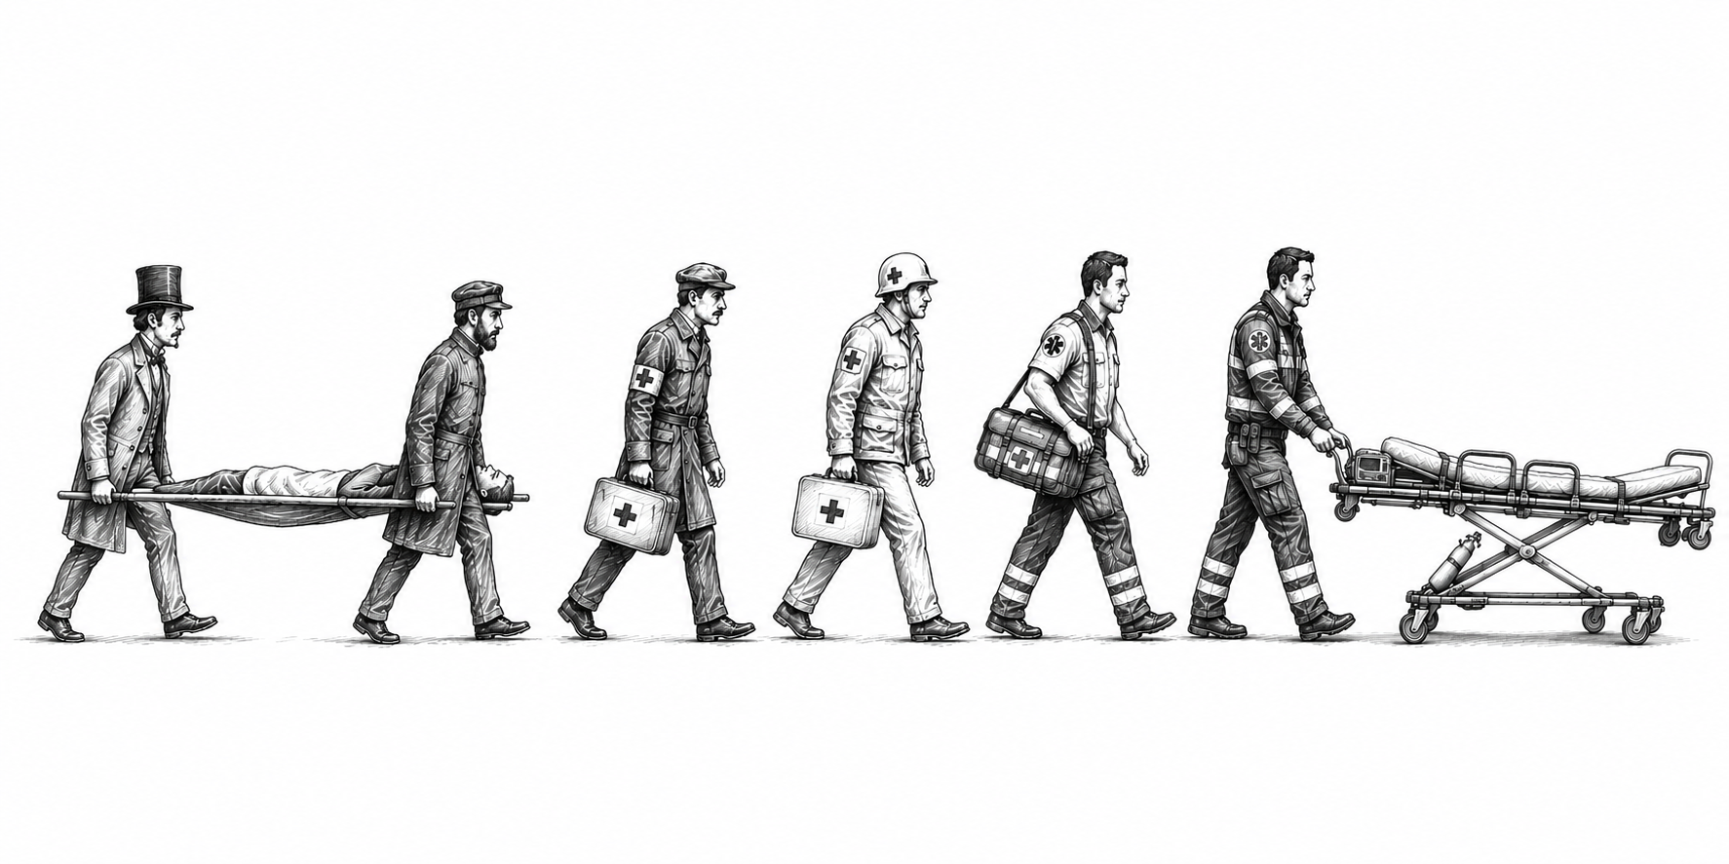

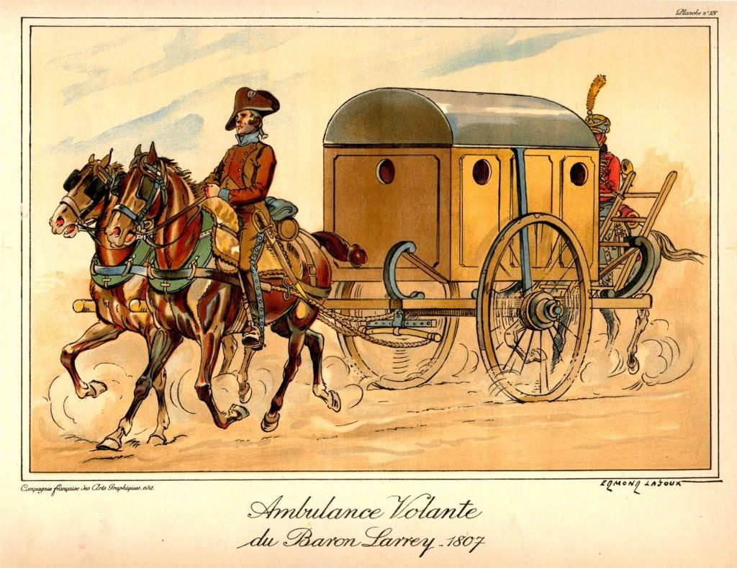
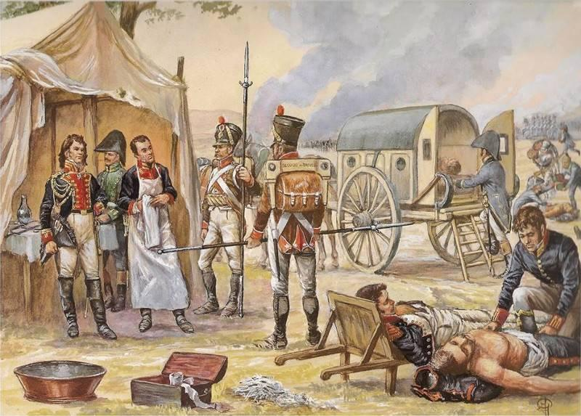
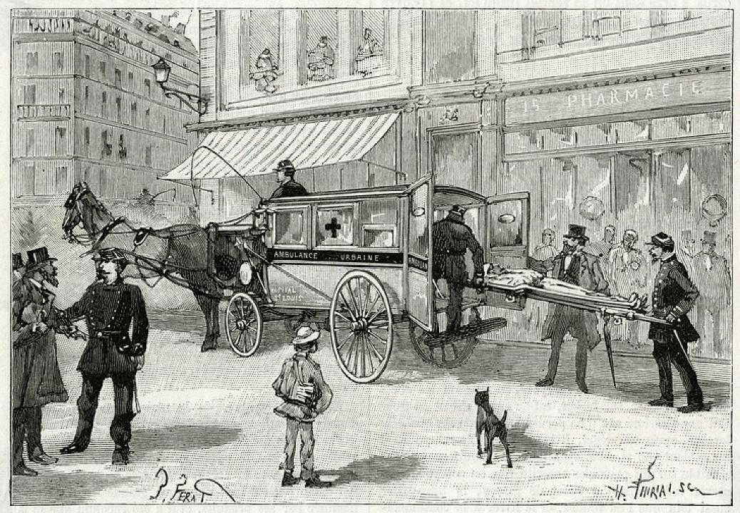
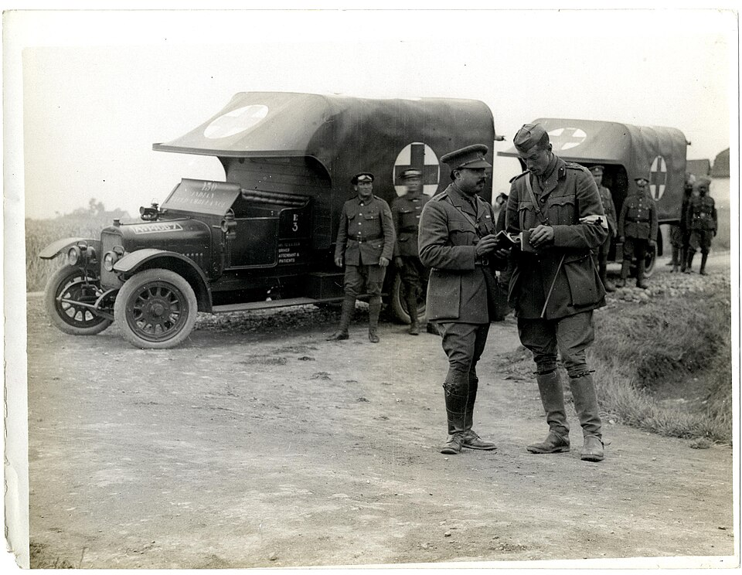
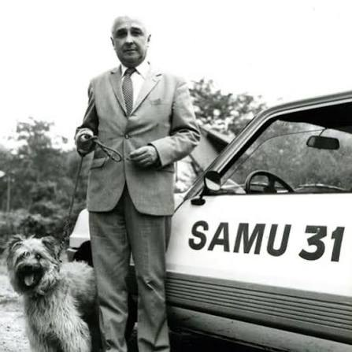
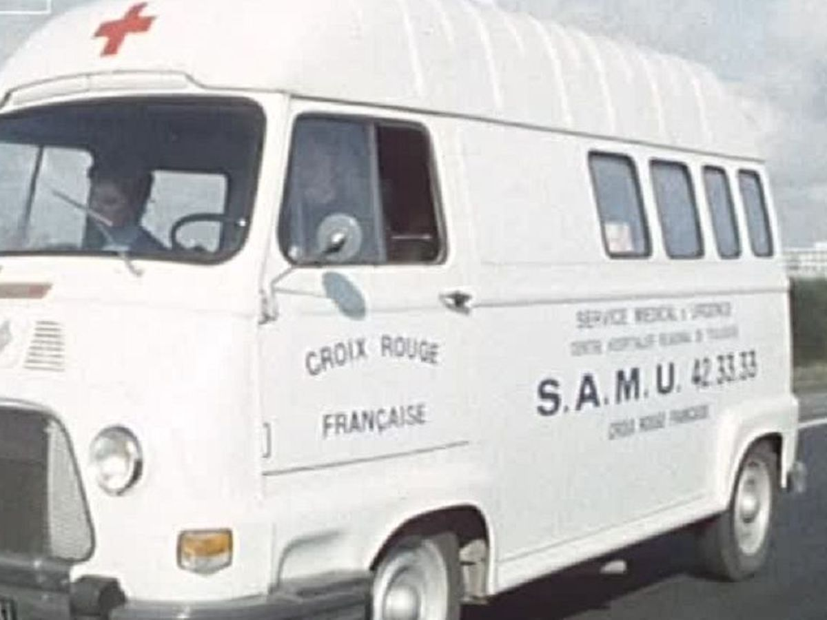
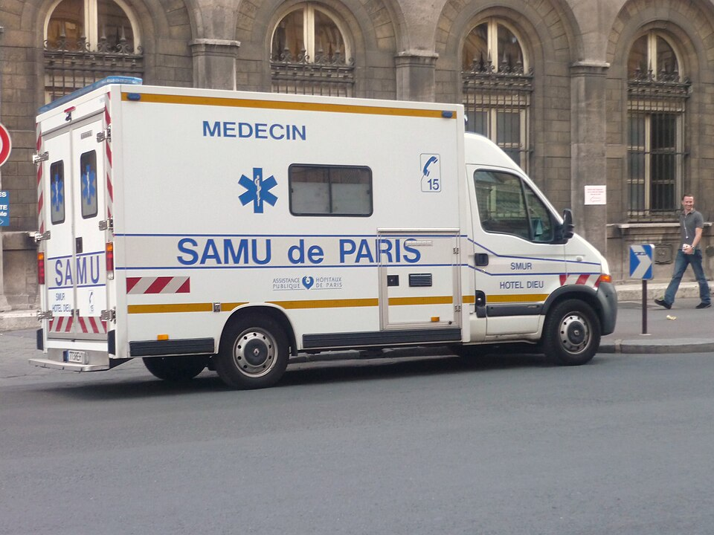
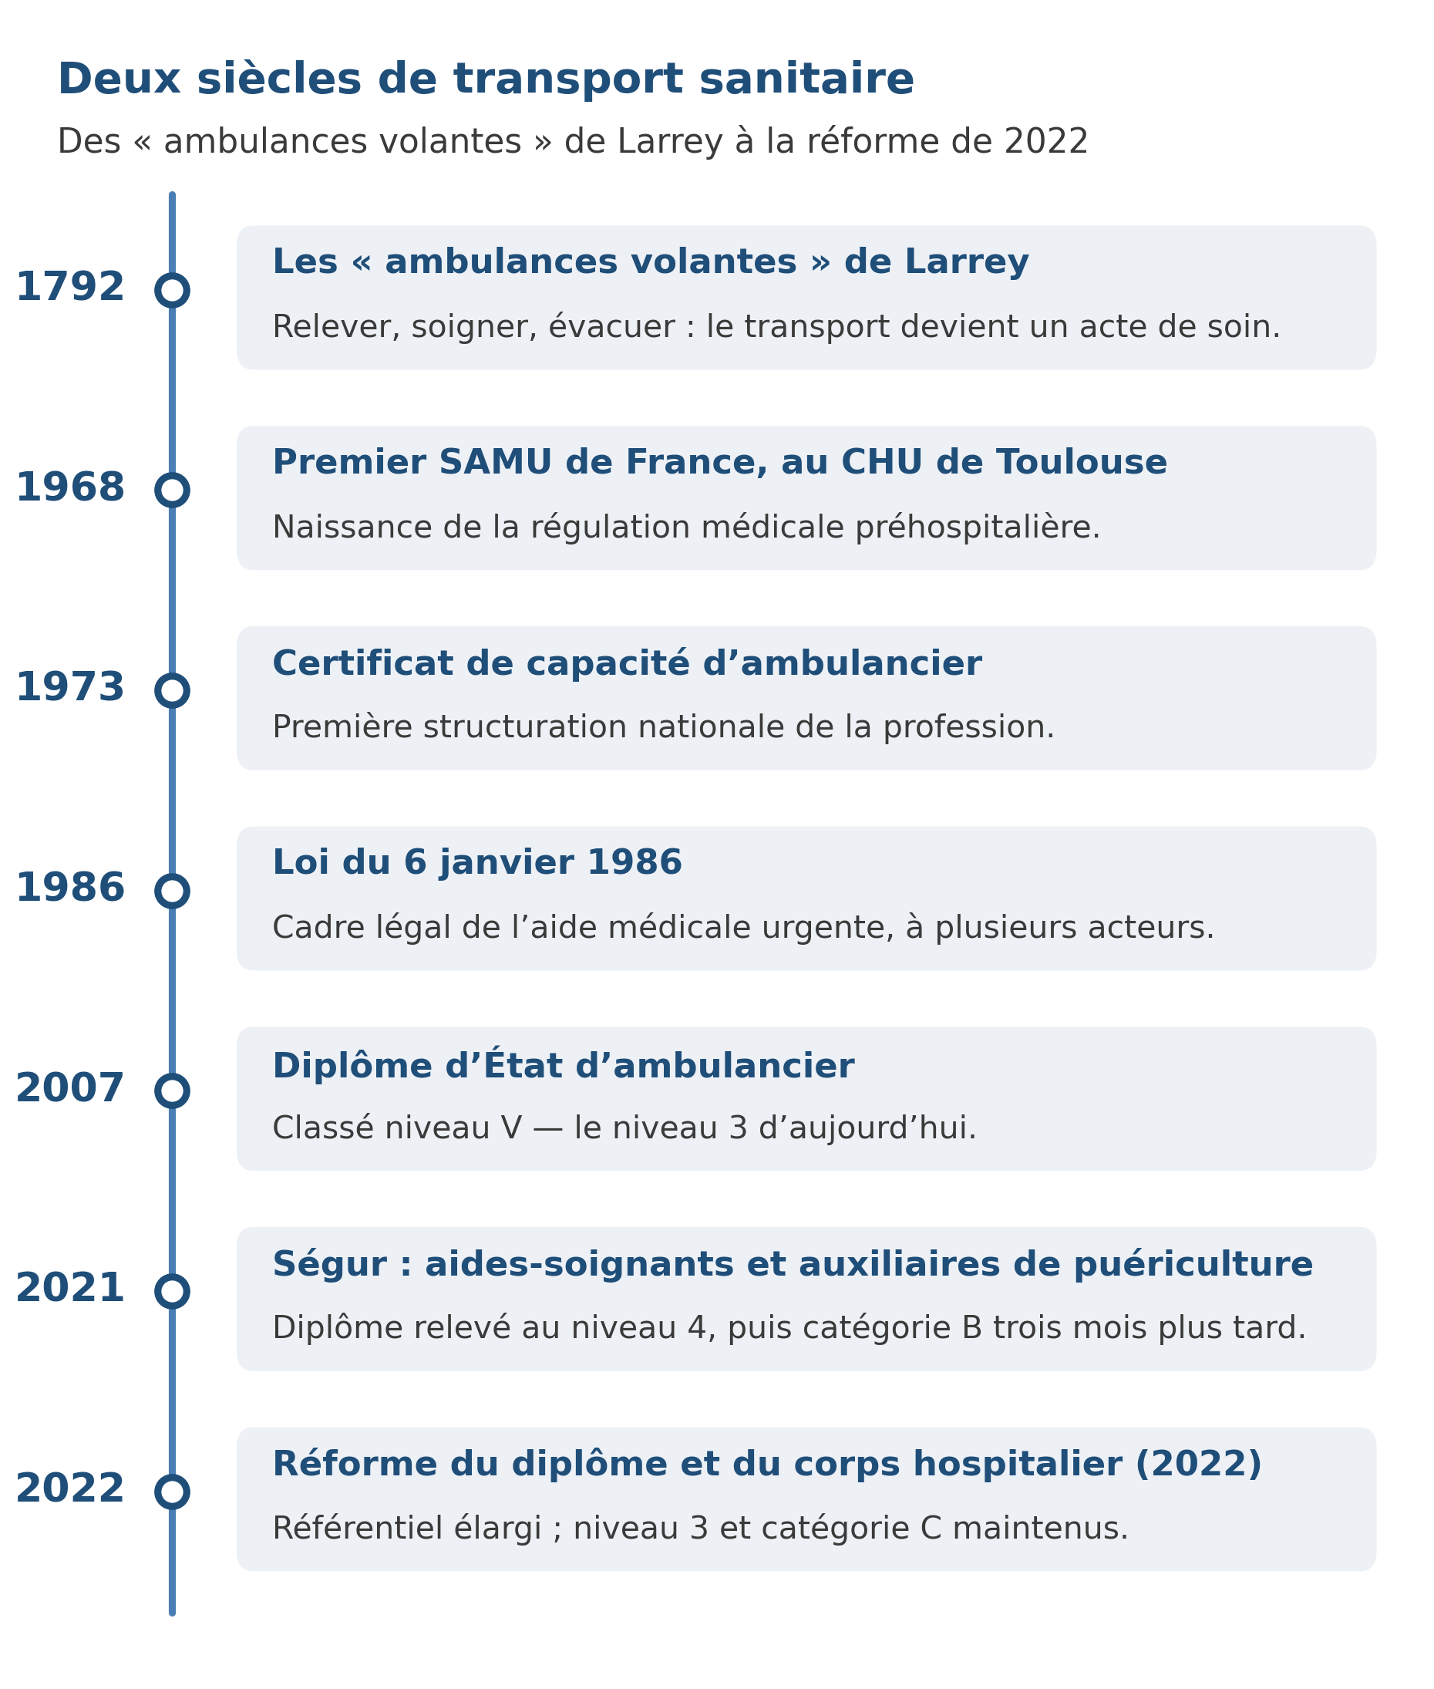
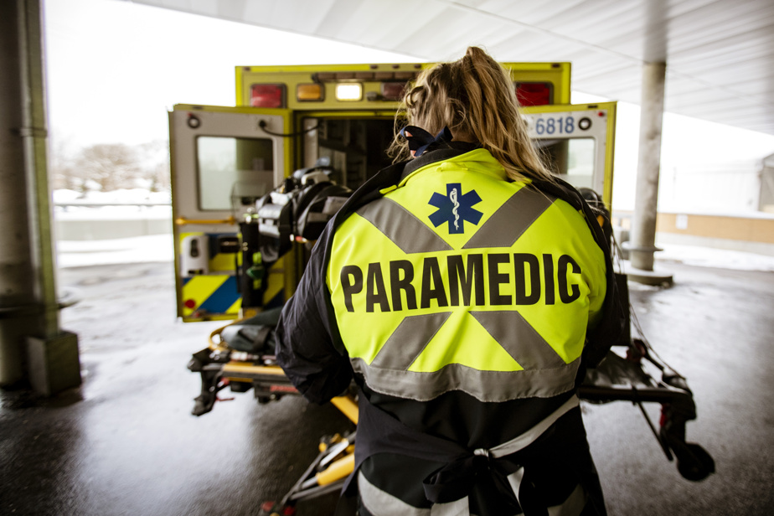
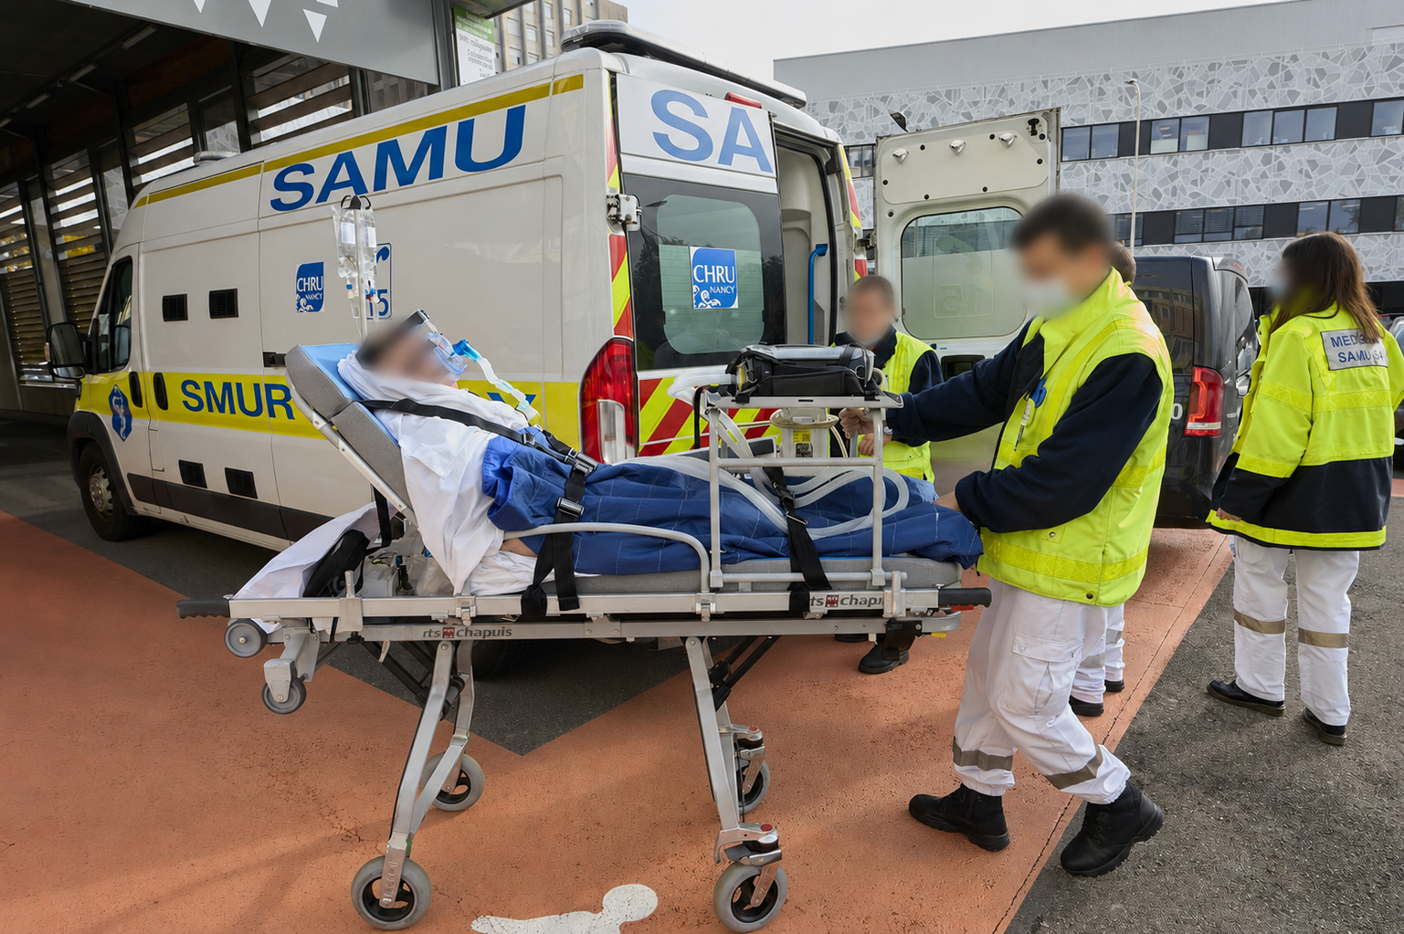
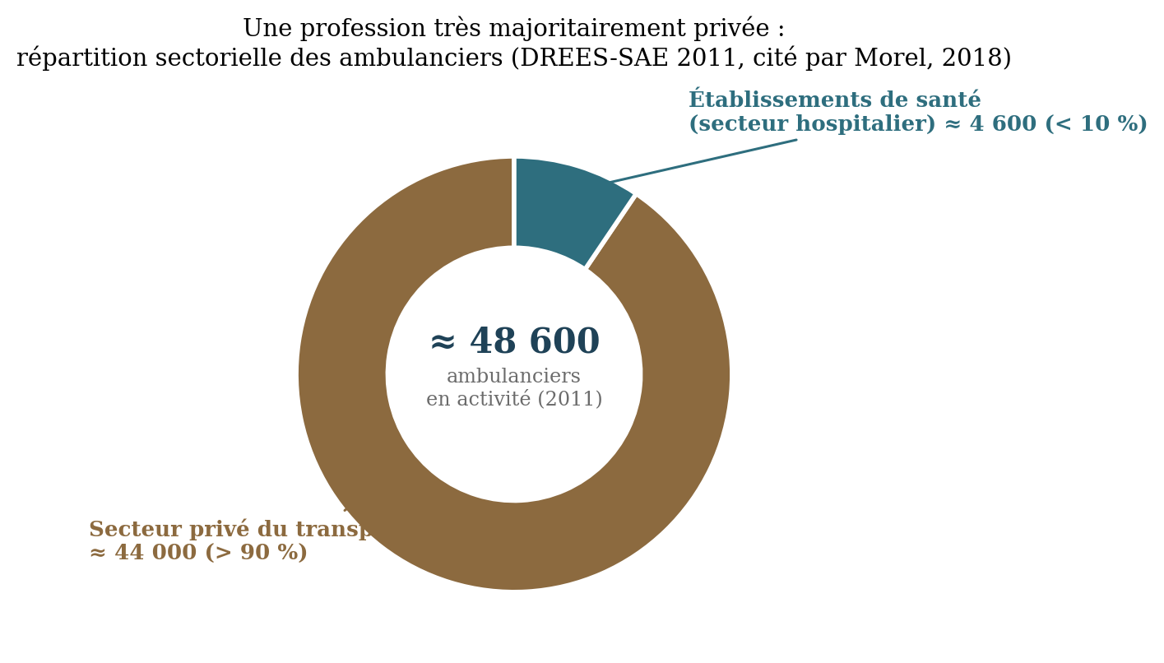
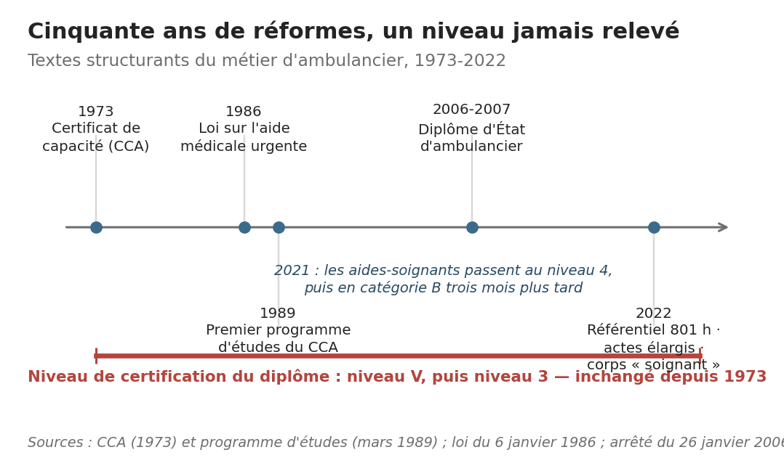
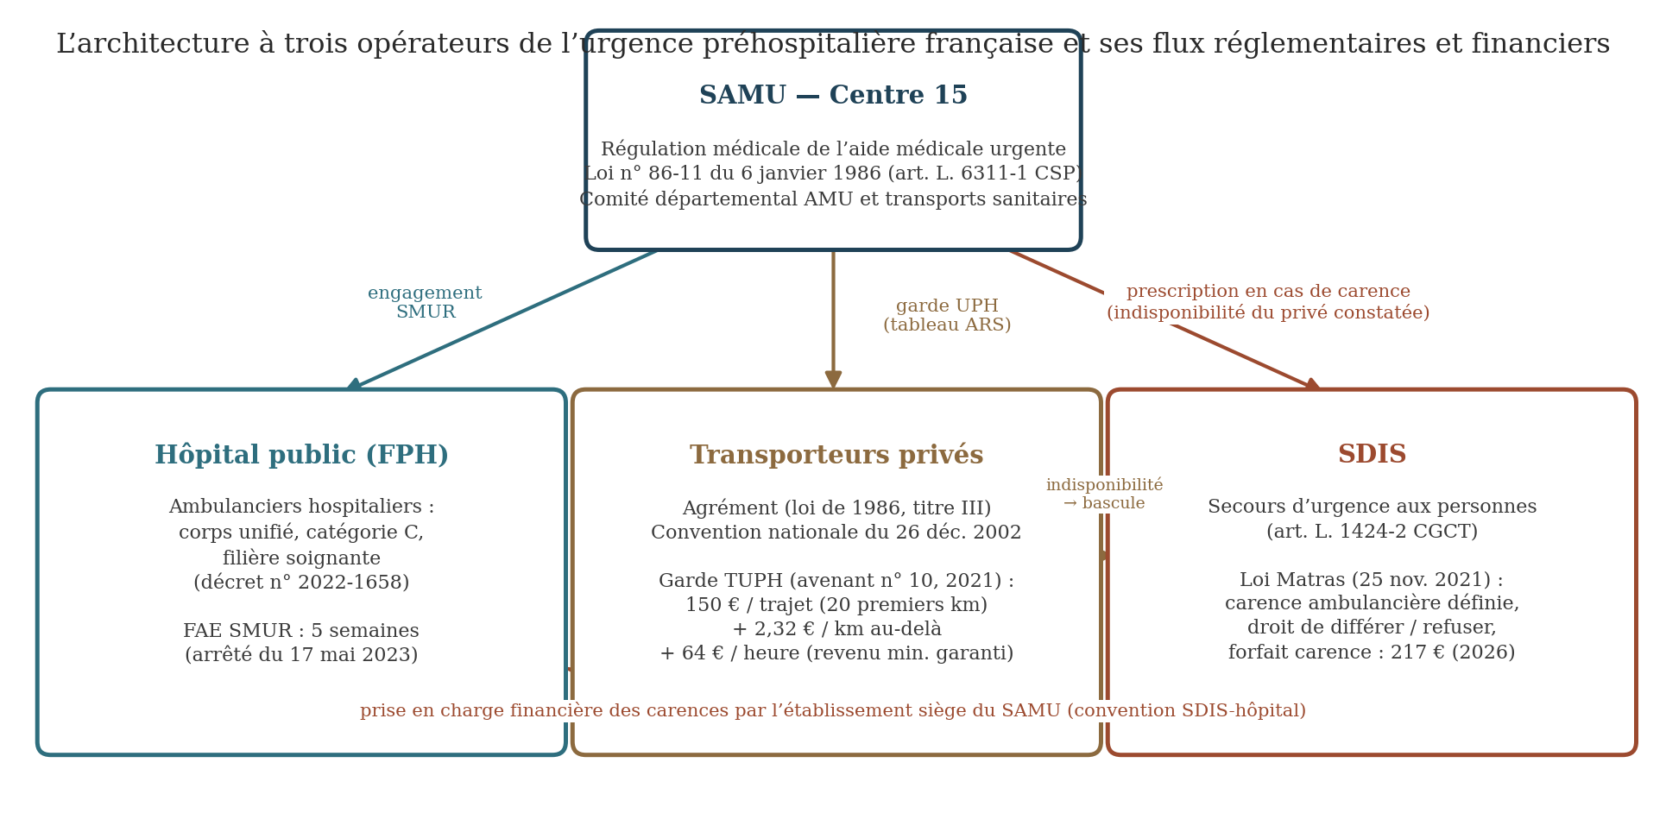
Ambulanciers
Le maillon oublié du système de santé français
━━━━━━━━━━
Enquête sur une profession indispensable
et les enjeux de sa reconnaissance
Laurent Bezia
Ambulancier depuis vingt ans — du secteur privé au CHU de Toulouse
Essai documentaire · Toulouse — 2026

Table des matières
Prologue — Un samedi ordinaire
Préface — D’où je parle
Note sur la méthode
Introduction — Une grève à Toulouse
Chapitre 1 — Un métier né du soin, pas du transport
Chapitre 2 — Une profession invisible
Chapitre 3 — Cinquante ans de réformes, un niveau jamais relevé
Chapitre 4 — Le verrou du niveau 3
Chapitre 5 — Le précédent : le diplôme d’abord, le statut ensuite
Chapitre 6 — À l’hôpital : ce que le métier exige vraiment
Chapitre 7 — Des salaires sous le SMIC : la paie comme mesure de la reconnaissance
Chapitre 8 — Le secteur privé sous pression : le ciseau tarifaire
Chapitre 9 — Les pompiers paient la facture
Chapitre 10 — Le miroir européen : là où l’ambulancier est devenu un clinicien
Chapitre 11 — Quatre métiers, quatre ministères : l’anomalie française de la gouvernance
Chapitre 12 — Un enjeu de résilience nationale
Chapitre 13 — La vague : ce que la démographie et les dépenses annoncent
Chapitre 14 — L’usure : ce que ce métier fait aux corps et aux esprits
Chapitre 15 — Ce qui n’est pas mesuré : qualité, sécurité et pilotage
Chapitre 16 — Le tournant numérique et environnemental
Chapitre 17 — Ce que l’enquête dessine
Chapitre 18 — Sept propositions
Conclusion
Annexe — Argumentaire de publication
Annexe — Illustrations à insérer (Covid, attentats de 2015)
Bibliographie

Quatrième de couverture
Ils transportent chaque jour des patients en détresse vitale, des personnes détenues, des produits sanguins, des enfants autistes, des corps de défunts. Ils accompagnent des mourants sur des centaines de kilomètres, seuls dans leur cellule sanitaire. Le droit les autorise à réaliser des gestes d’urgence. Et pourtant, leur diplôme reste classé au niveau CAP, leur statut hospitalier en catégorie C, et leur profession n’apparaît dans aucun des grands dispositifs statistiques qui suivent les métiers de la santé en France.
Les ambulanciers sont le maillon oublié du système de soins français.
Ambulancier depuis vingt ans — dix ans dans le privé, dix ans à l’hôpital public —, Laurent Bezia a mené l’enquête. Textes réglementaires, réponses ministérielles, rapports de la Cour des comptes et de l’IGAS, données tarifaires, témoignages de terrain : chaque affirmation de ce livre a été confrontée aux sources. Le résultat est sans appel. En 2021, les aides-soignants ont vu leur diplôme relevé au niveau baccalauréat — et, trois mois plus tard, leur statut passer en catégorie B. Les ambulanciers, eux, sont restés à quai. Le ministère l’écrit noir sur blanc : c’est le niveau du diplôme qui bloque tout.
Ce livre démontre que la réforme du diplôme d’ambulancier n’est pas une revendication catégorielle parmi d’autres. C’est un enjeu de sécurité des patients, de survie économique d’un secteur entier, de soulagement des sapeurs-pompiers submergés par les « carences ambulancières » — et, à l’heure où la France se prépare à des crises sanitaires majeures, un enjeu de résilience nationale.
Un ouvrage de référence, destiné aux décideurs comme aux professionnels — et à tous ceux qui, un jour, monteront dans une ambulance.

Prologue — Un samedi ordinaire
6 h 00. Un samedi matin. CHU de Toulouse.
Le jour n’est pas encore levé lorsque je franchis les portes du service des ambulances interhospitalières du CHU de Toulouse. Dans quelques minutes, l’hôpital sera déjà lancé à pleine vitesse. Les urgences ne dorment jamais, les blocs opératoires s’éveillent, les équipes de nuit passent le relais à celles du matin et, quelque part dans les étages, des patients attendent déjà qu’une ambulance vienne les chercher.
Comme chaque prise de poste, mon premier regard se pose sur le tableau de planification. J’y découvre le nom de mon équipier et le numéro de notre ambulance. Ce simple tableau décide de ma journée. Avec qui vais-je travailler ? Quel véhicule allons-nous conduire ? Quelles missions nous attendent ? Personne ne le sait vraiment. À l’hôpital, une journée ne ressemble jamais à une autre.
Je rejoins le vestiaire, enfile ma tenue professionnelle et croise les collègues de nuit. Les traits sont tirés, les visages marqués par la fatigue. Les transmissions sont rapides, mais suffisantes pour comprendre que la nuit a été particulièrement éprouvante.
« Les urgences n’ont pas arrêté... »
« Beaucoup de transferts prioritaires... »
« Et les dépôts mortuaires s’accumulent... »
Depuis vingt-deux heures la veille, une seule équipe d’ambulanciers assurait les transports pour l’ensemble des sites du CHU de Toulouse : Purpan, Rangueil, Larrey, l’Oncopole, l’Hôpital Garonne, Paul-de-Viguier et l’Hôpital des Enfants. Des dizaines de kilomètres à parcourir, des quinzaine de patients potentiels, une succession ininterrompue de missions.
Conséquence : certains défunts attendent depuis près de dix heures dans les services de soins avant d’être conduits à la chambre mortuaire.
Dix heures.
Personne n’aime évoquer cette réalité. Pourtant, elle existe. Derrière les portes des chambres, des patients décédés restent parfois auprès des vivants faute d’équipes disponibles. Ce n’est pas un manque de respect des soignants ; c’est le symptôme d’un hôpital sous tension permanente.
J’avale rapidement un café avant de rejoindre le poste de régulation. Entre six heures et huit heures, avant l’arrivée des régulateurs, ce sont les deux équipes du matin qui organisent elles-mêmes les priorités. Pendant deux heures, nous devons décider quels patients transporter en premier, quels services peuvent attendre et quelles missions sont vitales.
L’écran affiche déjà une longue liste de demandes.
Les premiers transports concernent des patients dialysés. Impossible de les retarder : leur traitement conditionne leur survie.
Puis viennent les patients attendus au caisson hyperbare. Là encore, aucun retard n’est envisageable.
S’enchaînent ensuite les transferts urgents destinés à libérer des lits aux urgences. Derrière chaque chambre occupée, un nouveau patient attend sur un brancard.
En revanche, les transports vers la chambre mortuaire devront patienter encore.
Douze heures d’attente ne sont pas exceptionnelles.
Lorsque les températures augmentent, les premiers signes de décomposition peuvent apparaître avant même que nous ayons eu le temps d’intervenir.
Nous n’avons pas le choix.
À l’hôpital, chaque décision revient à choisir quelle urgence est la plus urgente.
Heureusement, quelques transports ont été confiés la veille à des sociétés privées. Sans ce renfort, notre journée serait déjà impossible.
Nous vérifions notre ambulance, le matériel embarqué, l’oxygène, les dispositifs de sécurité. Puis chaque équipe prend la route.
Notre première mission consiste à conduire un patient en dialyse.
Comme à chaque prise en charge, nous demandons les transmissions infirmières afin de connaître son état de santé et les précautions particulières à respecter. Le patient est placé en isolement pour risque infectieux.
L’infirmière nous répond avec embarras.
— Je ne le connais pas. Il n’est pas de mon secteur. L’équipe de nuit ne m’a rien transmis.
Nous échangeons un regard avec mon collègue.
Nous partirons malgré tout.
Comme souvent, nous faisons avec les moyens du bord. Nous ne connaissons presque rien de l’état clinique de notre patient. Pour compliquer encore la situation, il ne parle pratiquement pas français. Nous essayons de communiquer par gestes tout en restant attentifs au moindre signe pouvant révéler une aggravation de son état.
À peine cette mission terminée, une autre nous attend déjà.
Une patiente quitte les urgences pour rejoindre les soins intensifs de pneumologie. Elle est sous ventilation non invasive et porte une trachéotomie.
Je demande si ce transport ne devrait pas être réalisé par une équipe du SMUR.
Mon collègue hésite.
Il m’avoue qu’il n’a jamais pratiqué d’aspiration trachéale sur un patient et qu’il ne se souvient plus précisément du protocole appris en formation.
L’infirmière reste silencieuse.
Je comprends rapidement pourquoi.
Ce n’est pas que notre interrogation est infondée ; c’est simplement qu’aucune équipe médicalisée n’est disponible.
Alors nous partons.
Pendant le trajet, j’ouvre le dossier médical afin de mieux comprendre l’état de santé de la patiente. Au milieu des documents, je découvre plusieurs prélèvements sanguins glissés discrètement dans la chemise.
Personne ne nous avait prévenus.
Une responsabilité supplémentaire vient de nous être confiée sans même un mot.
À notre arrivée, le téléphone sonne déjà.
Un transfert vers l’Unité Hospitalière Sécurisée Interrégionale attend notre ambulance.
Nous espérons souffler quelques minutes.
Il est bientôt midi.
La pause déjeuner devra attendre.
Une nouvelle mission apparaît.
Cette fois, ce sont les corps accumulés depuis la nuit qu’il faut enfin conduire à la chambre mortuaire.
Une odeur lourde nous accueille dès l’ouverture de la porte du service. L’attente a laissé son empreinte.
Mais ce n’est pas elle qui nous arrête.
Devant la chambre, une famille est réunie autour du défunt. Elle a parcouru plusieurs centaines de kilomètres pour lui dire un dernier adieu. Les larmes, les silences et les gestes tendres remplissent la pièce d’une émotion qui suspend le temps.
Nous nous arrêtons.
Personne ne dit un mot.
Notre mission peut attendre. Leur deuil, lui, ne le peut pas.
Nous respectons leur douleur, tout en essayant nous-mêmes de ne pas être submergés par l’émotion. Derrière notre uniforme, nous ne sommes pas seulement des ambulanciers. Nous sommes aussi des femmes et des hommes confrontés chaque jour à la souffrance, à la maladie et à la mort, avec pour seule obligation de continuer à avancer.
Nous refermons discrètement la porte et repartons en silence.
Tant pis.
La pause repas attendra encore.
Une fois de plus.
À l’hôpital, certaines priorités ne figurent sur aucun logiciel de régulation.
Et pourtant, tout ce que vous venez de lire ne constitue pas une exception.
C’est un samedi ordinaire dans le quotidien des ambulanciers hospitaliers du CHU de Toulouse.
Si ce livre existe, c’est précisément parce que cette réalité reste largement invisible. Derrière chaque transport se cachent des choix difficiles, des responsabilités, des risques, des dilemmes éthiques et des professionnels dont le rôle est indispensable au fonctionnement de l’hôpital, mais dont la mission demeure encore trop souvent méconnue. Ce livre est né d’une conviction simple : on ne peut pas comprendre les difficultés de l’hôpital public sans comprendre le quotidien de celles et ceux qui, dans l’ombre, assurent chaque jour la continuité des soins.

Préface — D’où je parle
Je m’appelle Laurent Bezia. Je suis représentant du personnel des ambulanciers au CHU de Toulouse, et je suis l’un des lanceurs d’alerte du mouvement de grève illimitée que les ambulanciers internes de cet établissement ont engagé le 11 mai 2026. Le lecteur doit le savoir dès la première page, parce que cela éclaire la façon dont ce livre doit être lu.
J’ai 43 ans et vingt années de métier, réparties en deux temps qui recouvrent exactement les deux versants de cette enquête : dix ans dans le secteur privé, de la petite entreprise familiale de trois salariés à une société de 160 personnes cotée en bourse, avec l’expérience de l’assistance à l’étranger et de la garde préfectorale ; puis dix ans dans le secteur public, comme ambulancier hospitalier. La ligne de fracture entre privé et public, qui structure une grande partie de ce livre, je ne l’ai pas étudiée de l’extérieur : je l’ai traversée.
Ce vécu aurait pu suffire à nourrir un plaidoyer. J’ai voulu autre chose. Chaque affirmation issue de mon expérience a été, autant que possible, soumise au même travail de vérification que n’importe quelle autre source : textes publiés au Journal officiel, données chiffrées officielles, rapports parlementaires et institutionnels. Ce travail a d’ailleurs corrigé certaines de nos propres certitudes militantes — à commencer par le niveau exact du diplôme d’ambulancier, que les documents syndicaux présentaient à tort comme équivalent à celui des aides-soignants. Loin d’affaiblir la cause, cette correction l’a rendue plus solide : c’est tout l’objet du chapitre 5.
Les chapitres consacrés au CHU de Toulouse mobilisent un conflit dont je suis un acteur direct. Les témoignages que j’y rapporte à la première personne sont ceux d’un homme engagé, pas d’un observateur neutre — ils gagnent en justesse ce qu’ils perdent en distance. Mais un décret, un arrêté ou une donnée de la DREES ne changent pas de nature selon qui les consulte : les vérifications factuelles qui charpentent ce livre valent indépendamment de ma position.
Vingt ans de terrain, des deux côtés de la profession, disciplinés par une exigence de preuve : voilà d’où je parle.

Note sur la méthode
Ce livre repose sur une règle simple, appliquée du premier au dernier chapitre : aucune donnée chiffrée, aucune référence, aucun fait n’y est inventé, et aucune affirmation issue d’une source partisane — syndicale ou patronale — n’y est reprise sans avoir été confrontée à une source primaire indépendante chaque fois que c’était possible.
Quatre types de sources sont mobilisés, et leur valeur de preuve n’est pas la même. Les textes juridiques (lois, décrets, arrêtés, conventions), vérifiés sur Légifrance et les sites institutionnels, constituent le socle. La littérature académique — rare sur les ambulanciers français, ce qui est en soi un résultat de cette enquête — apporte le cadre d’analyse. La littérature institutionnelle (IGAS, DREES, Cour des comptes, sources parlementaires) fournit les données chiffrées. Les discours d’acteurs, enfin — communiqués syndicaux, argumentaires patronaux, déclarations de directions hospitalières —, sont traités comme des positions à analyser, jamais comme des faits établis.
Cette méthode a produit trois types de résultats : des corrections (le niveau réel du diplôme d’ambulancier), des confirmations parfois inattendues (le tarif horaire de 64 € dénoncé par le patronat est exact au centime ; le forfait de carence de 217 € aussi), et des découvertes qu’aucun des acteurs n’avait anticipées (le double précédent des aides-soignants et des auxiliaires de puériculture, l’invisibilité statistique de la profession, la doctrine de résilience nationale en construction).
Le lecteur doit aussi savoir ce que ce livre n’a pas pu établir. Quelques chiffres circulant dans le débat n’ont pas résisté à la vérification ou n’ont pas pu être confirmés : le taux de rotation de 18 % et les coûts d’intérim avancés pour le CHU de Toulouse (données de gestion interne, non publiées), le chiffre précis de 4 490 projets de recrutement nationaux, le taux d’accidentologie « 2,5 fois supérieur à la moyenne des professions de santé », l’ampleur exacte des défaillances d’entreprises du secteur privé. Quand ces chiffres apparaissent dans le texte, leur statut est signalé. Ce livre s’appuie enfin sur des cas encore en cours au moment de la rédaction — la grève de Toulouse, les tensions du SDIS de la Somme — dont les conclusions restent, par construction, provisoires.
Cette transparence n’est pas une coquetterie de méthode : elle est ce qui distingue un livre d’enquête d’un tract.

Introduction — Une grève à Toulouse
Le 11 mai 2026, les 65 ambulanciers internes du CHU de Toulouse — ceux qui transportent, en moyenne, 250 patients chaque jour entre les sites de l’hôpital — entament une grève illimitée. Sur leurs pancartes, un slogan : « On transporte des êtres vivants, pas des colis. » Un gréviste résume à la presse le sentiment général : les évaluations de leur travail donnent « l’impression qu’on transporte des cartons ou des palettes ».
Ce conflit local est le point de départ de ce livre. Mais il n’en est que la partie visible. Car derrière la grève toulousaine se cache une anomalie française que presque personne n’a documentée : une profession d’environ 65 000 personnes, indispensable au fonctionnement quotidien du système de santé, dont le diplôme d’État est classé au niveau 3 du répertoire national des certifications — le niveau CAP —, dont les agents hospitaliers sont maintenus en catégorie C de la fonction publique, et qui n’apparaît dans aucun des grands dispositifs de suivi statistique des métiers de la santé.
En 2021, à la suite du Ségur de la santé, les aides-soignants et les auxiliaires de puériculture ont vu leur diplôme relevé au niveau 4 — le niveau baccalauréat — puis, trois mois plus tard, leur statut passer en catégorie B. Les ambulanciers, dont le corps hospitalier a pourtant été réformé en 2022 et rattaché à la filière soignante, sont restés en catégorie C. Interrogé au Sénat, le ministère de la Santé a donné le motif, noir sur blanc : le diplôme d’ambulancier « reste d’un niveau infra-baccalauréat, ce qui ne permet pas un reclassement statutaire en catégorie B ». Tout tient dans cette phrase. Le verrou n’est pas budgétaire, ni corporatiste : il est certificatif. Tant que le diplôme reste au niveau 3, la porte de la catégorie B reste juridiquement fermée.
La question de la revalorisation du diplôme dépasse donc largement le statut des ambulanciers. Elle touche à trois enjeux majeurs : la sécurité des patients, l’organisation du système de santé, et la capacité de la France à répondre aux crises sanitaires.
La sécurité des patients, d’abord, parce que l’écart entre ce que les ambulanciers font réellement — transports SMUR, patients sous contrainte psychiatrique, produits sanguins, détenus, défunts, dispositifs médicaux complexes — et ce à quoi leur formation les prépare fait peser un risque silencieux sur ceux qu’ils transportent comme sur eux-mêmes. L’organisation du système, ensuite, parce que le transport sanitaire repose sur trois acteurs interdépendants — l’hôpital public, les entreprises privées, les sapeurs-pompiers — et que toute réforme qui n’en traiterait qu’un seul déplacerait le problème vers les deux autres : quand le privé s’effondre, ce sont les pompiers qui « font les taxis ». La résilience nationale, enfin, parce qu’à l’heure où l’État prépare le système de santé civil à des crises majeures — canicules, pandémies, jusqu’à l’hypothèse d’un conflit de haute intensité —, la capacité à transporter des blessés en masse repose précisément sur cette profession que personne ne regarde.
Ce livre suit cette logique. Il commence par l’histoire : celle d’un métier né du soin, pas du transport (chapitre 1). Il montre ensuite pourquoi cette profession est devenue invisible (chapitre 2), comment cinquante ans de réformes ont enrichi le métier sans jamais relever son diplôme (chapitre 3), et où se situe exactement le verrou juridique (chapitre 4). Il établit alors le résultat central de l’enquête : le précédent des aides-soignants, qui dessine la voie de réforme la plus réaliste (chapitre 5). Quatre chapitres de terrain suivent — l’hôpital (chapitre 6), la feuille de paie et le sentiment d’injustice qu’elle nourrit (chapitre 7), le secteur privé (chapitre 8), les sapeurs-pompiers (chapitre 9) — avant d’élargir le champ à l’Europe, où nos voisins ont fait de l’ambulancier un clinicien reconnu (chapitre 10), à l’anomalie française d’une gouvernance éclatée entre quatre ministères et sept acteurs de terrain (chapitre 11), puis à la résilience nationale (chapitre 12). Quatre chapitres examinent ensuite les forces qui vont peser sur ce métier dans les quinze prochaines années : la démographie et la dépense (chapitre 13), l’usure des corps et des esprits (chapitre 14), la qualité et la sécurité des soins que personne ne mesure (chapitre 15), le tournant numérique et environnemental (chapitre 16). Les deux derniers chapitres tirent le bilan (chapitre 17) et formulent sept propositions concrètes (chapitre 18).
Nous sommes loin de ce que nous avions appris pendant notre certificat de capacité d’ambulancier. En formation, chaque geste avait un nom, chaque situation une procédure, chaque responsabilité un titulaire. Le lundi matin, de retour au service, nous posons à nos cadres de proximité les questions les plus simples qui soient — celles auxquelles une institution devrait pouvoir répondre en trois phrases. Sommes-nous assurés pendant ce genre de transport ? Existe-t-il un protocole ? À qui appartient la responsabilité si quelque chose tourne mal ?
La cadre botte en touche. Nous montons d’un cran : les cadres de la régulation donnent une version, la nôtre en donne une autre, et les deux se contredisent. Chacun sa lecture, chacun sa certitude. Rien d’écrit. Pas une note de service, pas une ligne de protocole, rien que l’on puisse produire un jour devant une famille ou devant un juge. Le flou total.
Ce flou n’empêche personne d’avancer. Chacun croit savoir, chacun s’avance, et certains transports sont imposés à des équipes qui n’y ont pas été formées. Le savoir circule par le couloir et le vestiaire : ce qu’un collègue a fait la dernière fois, comment un autre s’en est sorti. Beaucoup de bouche-à-oreille pour partager les expériences, rien de sérieux pour les fonder.
Nous protestons. Nous disons que nous ne nous sentons en sécurité ni pour nous, ni pour nos patients. En face, silence complet sur la réalité de notre fiche de poste — celle que nous exerçons, pas celle qui est écrite. Aucune prévention auprès des équipes. Et lorsqu’une information fiable finit par descendre des autorités compétentes, elle arrive après coup : le risque, lui, a déjà été pris.
En attendant, la direction nous impose ses risques sans nous accorder la reconnaissance qui devrait aller avec.
Nous débutons notre grève.
Seule réponse de la direction du CHU de Toulouse — et elle vaut résumé de ce livre : si rien ne bouge au niveau national, ici, rien ne bougera.

Chapitre 1 — Un métier né du soin, pas du transport
Pour comprendre l’anomalie contemporaine, il faut remonter à l’origine. Car l’histoire du transport sanitaire inverse exactement la hiérarchie que sa classification administrative lui assigne aujourd’hui : ce métier n’est pas né du voiturage auquel du soin serait venu s’ajouter. Il est né du soin.

1792 : les « ambulances volantes » de Larrey
L’acte fondateur est militaire. Nommé en avril 1792 chirurgien aide-major à l’armée du Rhin, Dominique-Jean Larrey se heurte au règlement en vigueur, qui impose au service de santé de se tenir à une lieue en arrière de la ligne de feu et d’attendre la fin des combats pour secourir les blessés. Observant la mobilité des batteries d’artillerie volante, il conçoit le dispositif inverse : des voitures hippomobiles légères et suspendues, capables de suivre les troupes, de relever les blessés au plus près de l’engagement, de leur prodiguer les premiers pansements et de les évacuer sans délai. « Je conçus alors un système de voiture suspendue qui pût réunir à la solidité, la célérité et la légèreté », écrit-il dans ses mémoires. Conçues en 1792, réalisées en 1797 à l’armée d’Italie où elles sont présentées à Bonaparte, ces « ambulances volantes » posent les deux principes fondateurs du transport sanitaire moderne : la précocité du relevage comme facteur pronostique, et l’association, dans un même dispositif mobile, du transport et du soin. Le service de santé des armées les présente aujourd’hui encore comme les « ancêtres de la médecine d’urgence ».
« Ambulance volante du Baron Larrey, 1807 », planche d’Edmond Lajoux (reproduction Wikimedia Commons).
Poste de secours et ambulance du service de santé des armées napoléoniennes (illustration historique moderne) : le dispositif associe déjà relevage, soins immédiats et évacuation.

Le XIXe siècle : du champ de bataille à la ville
Le modèle militaire se diffuse ensuite dans les grandes villes d’Europe et d’Amérique, très largement sous l’impulsion d’anciens médecins militaires. Aux États-Unis, après la guerre de Sécession, le premier service civil d’ambulance hospitalier documenté naît au Commercial Hospital de Cincinnati (1865-1866), suivi en 1869 par celui du Bellevue Hospital de New York, organisé par un ancien chirurgien de l’armée de l’Union : voitures équipées d’attelles et de garrots, harnais suspendus permettant un départ en moins de trente secondes — déjà une doctrine de la rapidité d’engagement. En Europe, Vienne fonde sa société de secours en 1881, Londres sa St John Ambulance Brigade en 1887. À la fin du siècle, le transport des malades est devenu une fonction urbaine identifiée — mais assurée par des personnels sans statut : cochers, brancardiers, internes. La fonction existe ; la profession, pas encore.
« Ambulance urbaine » hippomobile relevant un malade devant une pharmacie parisienne, gravure de presse de la fin du XIXe siècle (dessin P. Férat, gravure H. Thiriat).
Ambulances automobiles à Merville (Nord), 1915 (photographie H. D. Girdwood, fonds British Library, domaine public). La motorisation du transport sanitaire pendant la Grande Guerre assure la transition entre l’ère hippomobile et l’urgence préhospitalière du XXe siècle.

1884-1945 : le secours devient une affaire publique
Entre le modèle militaire et la médicalisation de l’urgence, deux textes ancrent le secours dans le droit commun — et fondent, sans le savoir, la fragmentation que ce livre décrit. La loi du 5 avril 1884 sur l’organisation municipale confie au maire, au titre de ses pouvoirs de police, « le soin de prévenir et de faire cesser, par la distribution des secours nécessaires, les accidents et les fléaux calamiteux » : le secours à personne devient une compétence communale, socle de ce que deviendront les services d’incendie et de secours. L’ordonnance du 19 octobre 1945, en créant la Sécurité sociale, fait quant à elle du transport sanitaire un soin remboursable : elle ancre l’ambulance dans la sphère de l’assurance maladie. Deux textes, deux logiques, deux tutelles — la commune et la sécurité sociale — dont on verra qu’elles ne se rejoindront jamais tout à fait.

1955-1968 : la France médicalise l’urgence — et le SAMU naît à Toulouse
En France, deux crises déclenchent la structuration moderne : la montée de la mortalité routière et l’épidémie de poliomyélite de 1956, qui impose de transporter des patients en insuffisance respiratoire vers les premiers services de réanimation. Les premières équipes mobiles de réanimation apparaissent dès 1955 — à Paris avec Maurice Cara, à Nancy avec Alexandre Larcan et son « SOS Nancy » (1962), à Montpellier avec Louis Serre, à qui l’on doit le sigle SMUR ; un décret de décembre 1965 officialise ces services mobiles d’urgence et de réanimation. Puis vient l’étape décisive : le 16 juillet 1968, le premier service d’aide médicale urgente de France — le SAMU — est créé au CHU de Toulouse, sous l’impulsion du professeur Louis Lareng, pour coordonner SMUR et services d’urgence. Les SAMU se généralisent dans les années 1970, reçoivent leur « centre 15 » à la fin de la décennie, avant que la loi du 6 janvier 1986 ne consacre l’ensemble de l’édifice. La portée fondatrice de la date du 16 juillet est aujourd’hui rappelée jusque dans les travaux parlementaires : une question écrite déposée à l’Assemblée nationale demande sa reconnaissance officielle comme Journée nationale des SAMU-SMUR.
Le lecteur l’aura noté : le berceau du SAMU français est précisément l’établissement où se rejoue, cinquante-huit ans plus tard, la grève des ambulanciers de 2026. La coïncidence n’a aucune valeur démonstrative — mais elle donne au cas toulousain une résonance singulière. L’hôpital qui a inventé la régulation médicale préhospitalière française est aussi celui où se pose aujourd’hui la question de la place de ceux qui la font rouler.
Le professeur Louis Lareng (1923-2019), fondateur du premier SAMU de France au CHU de Toulouse, devant un véhicule du SAMU 31 (photographie d’archives).
Renault Estafette du « Service médical d’urgence du Centre hospitalier régional de Toulouse — S.A.M.U. », fin des années 1960 : l’un des tout premiers véhicules de France à porter le sigle SAMU (archives audiovisuelles).
Unité mobile hospitalière du SMUR de l’Hôtel-Dieu, SAMU de Paris (photographie Wikimedia Commons) : l’héritière directe du dispositif né au CHU de Toulouse le 16 juillet 1968.
Frise chronologique du métier d’ambulancier, des « ambulances volantes » (1792) à la réforme de 2022 (illustration réalisée pour cet ouvrage).

La branche militaire, jamais interrompue
La filiation ouverte par Larrey ne s’est jamais refermée, et il n’est pas inutile de le vérifier au présent. L’armée de terre recrute aujourd’hui encore des militaires du rang de la « branche santé » qui s’engagent comme brancardiers-secouristes, spécialisés en formation sanitaire de campagne, sur un premier contrat de trois à cinq ans renouvelable ; le niveau de recrutement affiché par le Service de santé des armées est le brevet des collèges. C’est en cours de contrat que le militaire peut acquérir une spécialité — secrétaire en service médical d’unité, magasinier santé, aide-soignant… ou conducteur ambulancier. L’intitulé est exactement celui du corps hospitalier décrit au chapitre 6.
Cette branche a eu son école : le centre d’instruction santé de l’armée de terre, à Metz, qui formait notamment les brancardiers-secouristes et les conducteurs-ambulanciers, et où fut lancé en février 2009 l’enseignement du sauvetage au combat. Il a été dissous en 2011, ses missions reprises par le régiment médical de La Valbonne — le camp même où s’est tenu, en juin 2026, l’exercice EXOSAN dont le chapitre 12 fera état. Deux siècles après Larrey, la chaîne d’évacuation militaire et le transport sanitaire civil continuent donc de se former aux mêmes gestes, sous des tutelles séparées et sans passerelle organisée. Degré de certitude : élevé pour les faits, établis à partir des fiches de recrutement du Service de santé des armées et de l’historique du centre d’instruction ; en revanche, le détail des équivalences entre qualification militaire et diplôme civil n’est documenté par aucun texte que j’aie pu consulter.

Ce que l’histoire établit
Trois enseignements se dégagent de cette profondeur historique. D’abord, la fonction ambulancière — relever, soigner, évacuer — précède de près de deux siècles sa structuration juridique, qui n’intervient qu’au tournant des années 1970. Ensuite, ce décalage entre l’ancienneté de la fonction et la tardiveté de sa reconnaissance n’est pas une anomalie ponctuelle : c’est le motif de longue durée de cette profession, celui d’une fonction indispensable durablement traitée comme accessoire. Enfin, et surtout, le transport sanitaire n’a jamais été historiquement un simple voiturage : né du soin de l’avant militaire, diffusé par des médecins, refondé par la médicalisation de l’urgence, c’est une fonction soignante à laquelle la classification administrative a longtemps refusé ce caractère. L’écart entre l’exercice réel et la reconnaissance n’est pas une distorsion récente — c’est la constante historique de ce métier. Et c’est précisément cette constante que la réforme du diplôme se propose de rompre.

Chapitre 2 — Une profession invisible

Ce que dit la seule grande enquête sociologique française
La recherche française s’est très peu intéressée aux ambulanciers — un contraste frappant avec la littérature internationale, où les paramedics font l’objet de travaux nombreux depuis les années 1980, notamment dans la sociologie de la santé anglophone. La principale exception est le travail de la sociologue Sylvie Morel, fondé sur près de sept ans d’observation participante (2005-2011) au sein d’une entreprise privée de transport sanitaire, publié en 2018 dans la revue Sociologie du travail. Ses résultats, obtenus par une méthode scientifique indépendante et près de vingt ans avant les revendications de 2026, dessinent déjà tout le problème.
Pour les lire — et pour lire tout ce livre —, quatre concepts forgés par la sociologie des professions servent de boussole ; il vaut la peine de les présenter une fois, tant ils éclairent le dossier. La segmentation professionnelle, d’abord : Rue Bucher et Anselm Strauss ont montré dès 1961 qu’une profession n’est jamais un bloc homogène, mais une coalition mouvante de segments aux objectifs divergents, maintenus sous une appellation commune. La juridiction professionnelle, ensuite : pour Andrew Abbott, les professions forment un système où chaque groupe cherche à faire reconnaître son autorité légitime sur un ensemble de tâches, au détriment ou en coopération avec ses voisins — on ne comprend un métier qu’en regardant qui conteste ses frontières. Le mandat professionnel, encore : Everett Hughes désigne ainsi la définition socialement reconnue de ce qui relève de l’activité légitime d’un groupe — un mandat qui peut rester figé quand le travail réel, lui, a changé. Les trois logiques d’Eliot Freidson, enfin : le travail peut être coordonné par le marché (le client commande), par la bureaucratie (le gestionnaire commande) ou par le professionnalisme (le travailleur spécialisé contrôle lui-même son travail au nom de son savoir) — une grille qui servira, au chapitre 12, à qualifier précisément la nature de la réforme demandée.
Premier constat : un statut hybride, source d’instabilité identitaire. Classés par l’INSEE parmi les « chauffeurs » et relevant du droit du travail des transports routiers, mais certifiés sous l’autorité du ministère de la Santé, les ambulanciers sont à la fois « transporteurs » et « soigneurs » — sans que ces deux identités soient également reconnues par les autres acteurs de la chaîne de soins.
Deuxième constat : des compétences de soin exercées mais non reconnues. L’enquête documente, par l’observation directe, que les ambulanciers réalisent quotidiennement des actes de soin relationnel et technique — prise de constantes, administration d’oxygène, sécurisation des voies aériennes dans certains contextes — tout en étant perçus, et parfois traités, comme de simples transporteurs, y compris en situation d’urgence caractérisée.
Troisième constat : la profession n’est pas homogène — c’est la segmentation de Bucher et Strauss observée sur le terrain. Morel identifie deux segments : un segment majoritaire, entré dans le métier par nécessité économique, qui revendique surtout de meilleures conditions de travail ; et un segment minoritaire, plus jeune et plus diplômé, entré par vocation, qui se réfère au modèle du paramedic nord-américain, suisse ou allemand et milite pour un statut de spécialiste de l’urgence préhospitalière.
Cette distinction compte : les revendications de 2026 portent la voix du second segment, ce qui est légitime, mais ne doit pas être présenté comme l’unanimité de la profession.
Dernier constat, décisif pour la suite — et c’est un cas d’école de la juridiction professionnelle au sens d’Abbott : le périmètre de compétence des ambulanciers n’a jamais été traité comme un sujet isolé. Il a toujours été une variable d’ajustement dans un rapport de force à trois — médecins urgentistes du SAMU, sapeurs-pompiers, ambulanciers. La création même du diplôme d’État en 2007 s’inscrit dans cette rivalité : les médecins du SAMU ont choisi d’élargir les compétences des ambulanciers privés précisément pour rééquilibrer la concurrence des sapeurs-pompiers sur le terrain de l’urgence. On ne comprend rien à ce dossier si on ne le lit pas comme un système à trois acteurs.
Brancardage d’un patient vers une unité mobile hospitalière SAMU-SMUR (CHRU de Nancy, photographie institutionnelle). Le travail réel : un travail de soin et de coordination, non un simple voiturage.

Les ordres de grandeur
En 2011, la France comptait environ 48 600 ambulanciers en activité, dont à peine 4 600 en établissements de santé — moins de 10 %. L’écrasante majorité de la profession exerce donc dans le privé, et cette prépondérance s’est accentuée : l’observatoire de branche (OPTL) dénombre 64 526 salariés du transport sanitaire fin 2022, dans 4 888 établissements, en progression de 2,1 % l’année suivante. À l’hôpital public, l’ordre de grandeur cité au Sénat est d’environ 2 500 ambulanciers de la fonction publique hospitalière. Conséquence directe : la question du diplôme ne peut pas être traitée comme une affaire interne à l’hôpital. Elle engage d’abord un secteur privé qui assure la majorité du transport sanitaire national.
La tension sur le recrutement, elle, traverse les deux secteurs — même si son ampleur exacte est difficile à établir, précisément faute de suivi statistique. Les chiffres varient fortement selon la source et la méthode de comptage : la plateforme « Prendre soin » de France Travail évoque environ 2 500 offres d’emploi d’ambulanciers actuellement ouvertes et 5 000 recrutements attendus d’ici 2027 selon la fédération de la mobilité sanitaire ; d’autres communications professionnelles avancent des chiffres bien supérieurs, sans méthode explicitée. Côté formation, la DREES confirme que le nombre de diplômés ambulanciers progresse — + 6 % en 2022, + 13 % entre 2023 et 2024 — sans publier en accès libre le chiffre absolu annuel, de l’ordre de 2 000 selon les estimations les plus prudentes. Aucun chiffre unique ne devrait être cité sans sa source et sa méthode : c’est l’une des leçons de cette enquête.
Répartition sectorielle des ambulanciers en activité en 2011 (≈ 48 600, dont moins de 10 % en établissements de santé). Source : DREES-SAE, citée par Morel (2018).

L’invisibilité statistique : un fait vérifié quatre fois
Au fil de cette enquête, un même résultat est revenu par quatre voies de recherche indépendantes, sans qu’aucune n’ait été menée dans l’intention de le démontrer. La littérature académique française ignore presque totalement les ambulanciers. Le rapport de l’IGAS de 2025 sur l’attractivité des métiers du soin — le travail institutionnel le plus récent et le mieux doté sur le sujet — ne les mentionne à aucun moment : son périmètre couvre les infirmiers, les aides-soignants, les aides à domicile et les éducateurs spécialisés. Le rapport 2025 de la Cour des comptes sur l’intérim paramédical, qui chiffre à 825 millions d’euros la dépense nationale de 2023, liste les professions suivies — infirmiers, aides-soignants, kinésithérapeutes, manipulateurs radio, préparateurs en pharmacie — sans citer les ambulanciers. Le panorama démographique de la DREES, enfin, qui suit chaque année depuis 1999 les effectifs, l’âge et la répartition territoriale des professions de santé, ne les compte pas parmi les professions suivies.
Quatre absences convergentes, dans quatre dispositifs distincts : ce n’est plus une impression, c’est un fait établi par accumulation de preuves négatives. Les ambulanciers ne sont pas traités, par l’appareil français de connaissance, comme une profession de santé à part entière. Cette invisibilité a une conséquence pratique redoutable : les pouvoirs publics ne disposent même pas des données qui leur permettraient d’évaluer le coût du statu quo — turnover, intérim, vacances de postes. On ne pilote pas ce qu’on ne mesure pas.

Qui sont-ils ? Ce que l’on sait — et ce que l’on ignore
Même la composition de la profession échappe à la connaissance publique. La seule donnée nationale de genre disponible dans le corpus de cette enquête remonte à une étude d’observatoire régional de santé de 2015, citée par la sociologie du travail : environ 60 % d’hommes et 40 % de femmes chez les ambulanciers privés. Dix ans plus tard, aucune source officielle ne permet d’actualiser ce chiffre — conséquence mécanique de l’absence de suivi démographique décrite plus haut. À titre de simple repère international, le Québec comptait 26 % de femmes parmi ses ambulanciers-paramédics en 2017.
La dimension territoriale, enfin, reste une hypothèse plausible mais non chiffrée : les difficultés économiques des entreprises de transport sanitaire et la hausse des carences ambulancières touchent vraisemblablement de façon disproportionnée les zones rurales et périurbaines, où la viabilité d’une entreprise dépend d’un volume d’activité plus faible sur une amplitude géographique plus large. Une analyse départementale croisant défaillances d’entreprises, densité de population et fréquence des carences reste à mener — elle figure parmi les recherches futures identifiées en conclusion.

Ce que les mots disent
Les représentations suivent. La classification INSEE range les ambulanciers parmi les chauffeurs. Une sénatrice déclare en commission que les ambulanciers SMUR sont « toujours considérés comme relevant de la catégorie des parcs et jardins, non de celle des soignants ». Un gréviste toulousain parle de « cartons et de palettes ». Trois formulations, trois sources indépendantes — une nomenclature statistique, une parlementaire, un agent de terrain —, un même constat : la représentation dominante du métier reste ancrée dans la logistique, en décalage complet avec le contenu réel du travail. C’est très exactement ce que Hughes appelle un mandat professionnel figé : la définition socialement reconnue de l’activité n’a pas suivi l’évolution effective du travail. Et ce décalage n’est pas qu’une blessure symbolique. Dans mon expérience quotidienne à l’hôpital, il se traduit très concrètement : les transmissions médicales — éléments cliniques, consignes de surveillance, précautions particulières — ne sont très souvent pas communiquées aux ambulanciers avant un transport, au motif qu’ils ne seraient « que » des transporteurs. C’est un défaut de circulation de l’information cliniquement pertinent, dont on retrouvera les conséquences tout au long de ce livre.

Chapitre 3 — Cinquante ans de réformes, un niveau jamais relevé

De rien au certificat (1970-1989)
Avant 1970, aucune réglementation professionnelle spécifique du transport sanitaire n’a pu être identifiée. La structuration commence avec le Certificat de capacité d’ambulancier (CCA), déjà institué en 1973. Détail révélateur : le premier programme d’études conduisant à ce certificat n’est publié qu’en mars 1989 — seize ans après la création du certificat lui-même. Seize ans pour écrire le programme d’une formation : la prise en charge de ce métier par les pouvoirs publics commence par un délai qui dit tout de sa priorité.

1986 : la loi fondatrice
La loi du 6 janvier 1986 relative à l’aide médicale urgente fixe le cadre qui structure encore aujourd’hui la répartition des rôles. Elle crée dans chaque département un comité de l’aide médicale urgente et des transports sanitaires, définit l’aide médicale urgente, pose le régime d’agrément des transporteurs et réforme la prise en charge des frais par l’assurance maladie. Dès l’origine, le dispositif repose sur plusieurs acteurs — État, secours communaux et départementaux, transporteurs agréés — et non sur un acteur unique.

2006-2007 : le diplôme d’État
Après vingt ans de stabilité, la réforme intervient en deux temps : l’arrêté du 26 janvier 2006 refond la formation et crée le grade d’auxiliaire ambulancier ; le décret du 31 août 2007 substitue à toutes les appellations antérieures celle de « diplôme d’État d’ambulancier » (DEA). Point capital, vérifié pour ce livre : sous ce régime de 2006, le diplôme était enregistré au niveau V de l’ancienne nomenclature — l’exact équivalent du niveau 3 actuel. Le DEA occupe donc le même niveau de certification depuis sa création. Il n’a jamais été de niveau 4, et aucune réforme ne l’a abaissé. La question n’est pas de restaurer un niveau perdu : c’est d’obtenir une élévation jamais accordée.

2022 : trois réformes en une — sauf celle qui compte
Quinze ans plus tard, l’année 2022 apporte trois textes qu’il ne faut pas confondre. L’arrêté du 11 avril 2022 institue le référentiel de formation actuel, structuré en cinq blocs de compétences (801 heures au total) — et maintient, délibérément, l’enregistrement au niveau 3. Le décret du 22 avril 2022 élargit le périmètre des actes professionnels que les ambulanciers peuvent accomplir dans le cadre de l’aide médicale urgente. Le décret du 26 décembre 2022, enfin, crée le corps unifié des ambulanciers de la fonction publique hospitalière — en fusionnant les anciens corps de « conducteurs ambulanciers » de la FPH et de l’Assistance publique-Hôpitaux de Paris, dont l’intitulé même disait la filiation ouvrière du statut — et le rattache à la filière soignante ; mais il le maintient en catégorie C. Un an plus tôt, les aides-soignants passaient en catégorie B.
La réforme de 2022 a donc enrichi le contenu du métier, élargi les actes autorisés, rattaché le corps à la filière soignante — tout en laissant intacts le niveau du diplôme et la catégorie statutaire. Ce découplage entre l’évolution du métier et l’évolution de son classement est le cœur du problème. Un complément mérite d’être noté : l’arrêté du 17 mai 2023 a créé une formation d’adaptation à l’emploi de cinq semaines pour les ambulanciers affectés en SMUR. L’administration a donc elle-même inventé, et validé, le format du module de spécialisation post-diplôme. Les revendications actuelles ne demandent pas un instrument inédit : elles demandent l’extension d’un instrument que l’administration a déjà éprouvé.
Cinquante ans de réformes, un niveau jamais relevé : les textes structurants du métier d’ambulancier, de 1973 à 2022, et la ligne inchangée du niveau de certification.
L’architecture à trois opérateurs de l’urgence préhospitalière française : régulation par le SAMU-Centre 15, flux d’engagement et flux financiers (schéma établi à partir des textes vérifiés).

Quatre ministères pour un même geste
Il faut, à ce stade, élargir la focale — car le morcellement que ce livre décrit à l’intérieur de la profession ambulancière n’est qu’un cas particulier d’un morcellement plus vaste, qui structure tout le secours à la personne en France. Posons la question autrement : lorsqu’une personne s’effondre dans la rue, qui vient la relever ? La réponse dépend de l’heure, du département, de la disponibilité des uns et des autres — et, selon qui se présente, le geste identique relève de quatre mondes administratifs différents.
L’ambulancier privé qui accourt est un salarié de droit privé, régi par le code de la santé publique et par le code du travail des transports, sous la double tutelle du ministère de la Santé et de celui des Transports, rémunéré par l’Assurance maladie. L’ambulancier hospitalier qui assure le même transport est un fonctionnaire, sous la seule tutelle de la Santé, payé sur la dotation de l’hôpital. Le sapeur-pompier qui part en carence relève du ministère de l’Intérieur, du code général des collectivités territoriales, et il est financé par le budget départemental du service d’incendie et de secours. Et si la scène se déroulait sur une emprise militaire, l’ambulancier militaire du service de santé des armées en dépendrait, lui, du ministère des Armées et du code de la défense. Quatre tutelles ministérielles, quatre régimes juridiques, quatre circuits de financement — pour des gestes de relevage, de surveillance et de transport qui, sur le terrain, sont identiques ou complémentaires.
Ce constat n’est pas une bizarrerie administrative sans conséquence : il commande tout le reste. Il explique pourquoi le tarif de l’ambulancier privé (négocié entre l’Assurance maladie et les fédérations) et l’indemnité du pompier (fixée entre l’État et les départements) évoluent séparément, sans jamais se répondre — ce que les chapitres 8 et 9 montreront à l’œuvre dans la mécanique des carences. Il explique pourquoi une réforme du diplôme d’ambulancier, qui relève de la Santé, peut rester sans effet sur la coordination avec les pompiers, qui relèvent de l’Intérieur. Il explique, surtout, pourquoi la question du statut des ambulanciers n’a jamais trouvé d’arbitre : aucun ministère ne tient à lui seul tous les fils, et chacun peut renvoyer la responsabilité au voisin.
Cette fragmentation a une origine historique précise, qui prolonge le chapitre précédent. Le secours à la personne en France ne descend pas d’une source unique, mais de trois lignées longtemps autonomes : une filière militaire et brancardière, née des ambulances de Larrey ; une filière sécuritaire et communale, issue de la loi de 1884 qui confie au maire la salubrité et le secours, puis structurée autour des sapeurs-pompiers et du ministère de l’Intérieur ; et une filière médicale et hospitalière, celle de la Sécurité sociale de 1945 et des SAMU de 1968. Ces trois lignées n’ont jamais fusionné. Elles se sont juxtaposées, chacune conservant sa tutelle, son financement et sa culture — et c’est à leur point de rencontre, là où leurs missions se recouvrent sans que leurs statuts ne se rejoignent, que se tient l’ambulancier.
On comprend mieux, dès lors, ce que « le maillon oublié » veut dire précisément. Non pas seulement une profession mal classée, mais une profession située à l’intersection de systèmes qui ne se parlent pas — trop sanitaire pour l’Intérieur, trop routière pour la Santé, trop civile pour les Armées, trop privée pour l’hôpital et trop hospitalière pour le privé. La suite de ce livre peut se lire comme l’exploration méthodique de cette intersection : les chapitres de terrain en montrent les effets sur les patients et les équipages, les chapitres économiques en montrent les effets sur les entreprises et les pompiers, et les propositions finales cherchent, non à supprimer cette architecture — ce serait une autre révolution —, mais à réparer le maillon qu’elle a laissé sans tutelle claire.

Les deux autres pièces du puzzle : pompiers et tarifs
Deux textes complètent le paysage, et ils seront décisifs aux chapitres 8 et 9. La loi Matras du 25 novembre 2021 donne une définition légale de la « carence ambulancière » — les interventions effectuées par les sapeurs-pompiers, sur prescription du SAMU, lorsque les ambulances privées ne sont pas disponibles —, reconnaît aux services d’incendie et de secours le droit de différer ou refuser les interventions hors de leur cœur de métier, et organise leur indemnisation par l’hôpital siège du SAMU. Côté privé, la convention nationale des transporteurs sanitaires conclue en 2002 avec l’assurance maladie régit les tarifs ; son avenant n° 10 (2021) a créé le dispositif de transport urgent préhospitalier (TUPH), avec notamment un coût horaire de garde fixé à 64 € — un chiffre exact, vérifié dans le texte conventionnel lui-même, et dont on verra au chapitre 8 qu’il n’a plus bougé depuis. L’avenant n° 11 (2023) n’a retouché qu’un paramètre périphérique, en portant de 123 à 150 € l’indemnité due en cas de non-réalisation d’une intervention demandée par le SAMU — sans toucher au coût horaire.
Année
Texte ou événement
Portée
1792
« Ambulances volantes » de Larrey
Acte fondateur : relever, soigner, évacuer
1968
Premier SAMU de France (CHU de Toulouse)
Naissance de la régulation médicale préhospitalière
1973
Certificat de capacité d’ambulancier
Première structuration de la profession
1986
Loi du 6 janvier 1986
Cadre de l’aide médicale urgente à plusieurs acteurs
2007
Diplôme d’État d’ambulancier
Niveau V (= niveau 3 actuel)
2021
Ségur : aides-soignants et auxiliaires de puériculture
Diplôme niveau 4, puis catégorie B
2021
Loi Matras
Définition et indemnisation des carences ambulancières
2022
Réforme du DEA (avril) et corps FPH (décembre)
Nouveau référentiel, actes élargis — niveau 3 et catégorie C maintenus
2023
FAE SMUR (5 semaines)
Format du module de spécialisation validé

Chapitre 4 — Le verrou du niveau 3

